《第２回》 特別支援教育の現状と課題

- 開催日時 令和元年８月６日（火） ９：００～１１：４５
- 開催場所 さいたま市立教育研究所
- 講 師 埼玉大学教育学部附属教育実践総合センター 教授 櫻井 康博 先生
- 内 容 特別支援教育の課題や現状について、発達障害
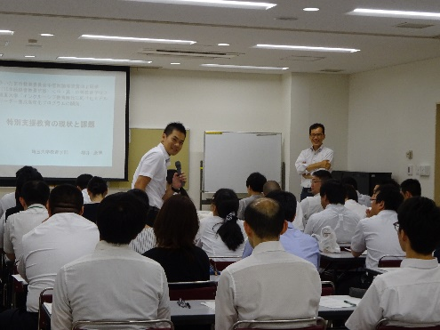
に関する基本的な知識を身に付ける。
〈講 義〉（９０分）
１．多様な生徒が学ぶ通常学校
２．生徒の受け止め方
３．学校のシステムで対応
４．学校のノーマライゼーション化
〈演 習〉グループ協議・発表・質疑応答（３５分）
- 参 加 者 中堅教諭等資質向上研修受講者（中・養）４８名
- 参加者の主な感想
○特別に支援の必要な生徒に対して、どのように平時から意識し、日々教育活動につなげたらよいかについて学び、深く考えることができた研修だった。生徒指導と同じという話に共感し、チームで連携し、情報交換することの大切さを改めて認識することができた。学年主任として生徒理解をチームとして促せるように、環境をよりよく整えていこうと思った。
◯日本は海外と比べるとまだまだ特別な支援が必要な方々と大きな壁があると感じた。また、学校は民間よりもノーマライゼーション化はできないことも実感した。ユニバーサルデザインの視点で生徒に支援をしていくためには、多くの改善が必要だが、授業の進め方や教材の準備など自分にできることから始めていこうと思った。

